Prezime, Ime | Grupa | Matični broj | Elektronička pošta
STAGGER_LEE

MENADŽMENT U INŽENJERSTVU

SEMINARSKI RAD

Izrada godišnjaka FER-ovih prvostupnika

Izjavljujem, pod moralnom odgovornošću, da sam ovaj rad izradio samostalno.
- UVOD – OBRAZLOŽENJE POKRETANJA PROJEKTA
Godišnjak je tiskano izadnje s fotografijama svih studenata,u ovom slučaju prvostupnika FER-a,koje služi kao uspomena na tri godine provedene na preddiplomskom studiju. Svaki student će se pomoću godišnjaka moći sjetiti svojih kolega i profesora te pokazati svojoj djeci i budućim generacijama kako je FER izgledao u vrijeme njihovog studiranja.
- DOSEG PROJEKTA

U okviru ovog projekta potrebno je organizirati izradu godišnjaka prvostupnika FER-a. Da bi se zadatak uspješno izvršio nužno je osigurati svu potrebnu opremu,pronaći tiskaru koja zadovoljava omjerom cijene i kvalitete te angažirati sposobne i motivirane ljude. Također mora postojati točno razrađen plan projekta kako tijekom rada nebi došlo do kašnjenja. Na kraju projekta će godišnjak biti dostupan svima zainteresiranima,a moći će se kupit u skriptarnici fakulteta.

- ORGANIZACIJSKA STRUKTURA PROJEKTA
Projektni tim od četiri člana određen je tako da svaki član tima obavlja zadatke iz područja u kojem je iskusan i kompetentan.Od svih članova tima se očekuje odgovoran i profesionalan rad.
Članovi projektnog tima su:
- Zvone – Profesionalni fotograf s višegodišnjim iskustvom fotografiranja i snimanja raznih događanja,uz fotografiranje studenata zadužen je i za svu potrebnu opremu.
- Julija – Studentica hrvatskog jezika i književnosti,zadužena za pregled i korekciju svih tekstva u godišnjaku te pisanje potrebnih obavijesti.
- Martin – Vođa projektnog tima,komunikativan,otvoren i kreativan,zadužen za organizaciju i nadzor projekta te rješavanje potencijalnih problema.
- Dario – Grafički dizajner s iskustvom u izradi brošura, zadužen za dizajniranje godišnjaka i dogovor s tiskarom oko konačnog tiskanja.

- FAZE PROJEKTA
Projekt izrade godišnjaka bit će podijeljen u četiri faze:

- Pokretanje projekta
  - Okupljanje tima
  - Upoznavanje svih članova tima
    - Sastanak članova
    - Određivanje obaveza
  - Iznošenje planova i ideja za godišnjaka
- Planiranje projekta
  - Prikupljanje informacija
    - Sastanak s predstavnicima FER-a i studenata
  - Osiguravanje potrebne opreme
  - Postavljanje obavijesti na web stranice FER-a i slanje obavijesti elektroničkom poštom
- Izvršavanje projekta
  - Fotografiranje prvostupnika FER-a
    - Fotografiranje i vođenje evidencije o nedolascima
  - Izrada godišnjaka
    - Određivanje sadržaja
    - Obrada fotografija, dizajniranje
    - Gramatičke korekcije
  - Ponovljeno fotografiranje za studente koji su propustili prvu fazu fotografiranja
  - Završavanje godišnjaka i tiskanje
- Završavanje projekta
  - Prezentacija godišnjaka studentima
  - Puštanje godišnjaka u prodaju

- – STRUKTURA RASPODIJELNOG POSLA (WBS)

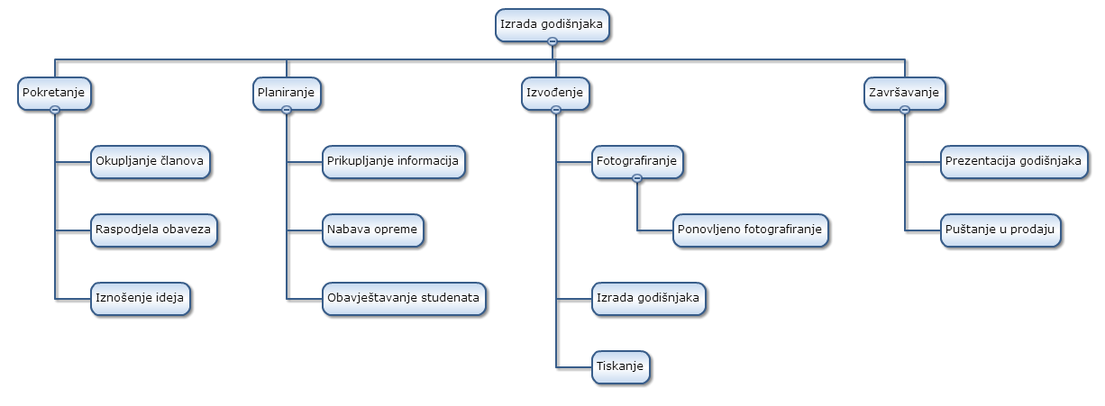
Slika 1 - Struktura raspodijelnog posla (WBS)

Na priloženoj slici vidimo grafički prikaz plana projekta.

- – MATRICA RESURSA
Aktivnosti | Zvone  (Fotograf) | Julija  (Lektorica) | Martin  (Voditelj) | Dario  (Dizajner) | Resursi
1.1 | + | + | + | + | Mobitel
1.2. | - | - | - | - | -
1.2.1. | + | + | + | + | Papir i olovka/računalo
1.2.2 | + | + | + | + | Papir i olovka /računalo
1.3. | - | - | + | + | Papir i olovka /računalo,materijali
2.1.1. | - | - | + | - | Papir i olovka /računao
2.1.2. | - | - | + | - | Popis studenata
2.2. | + | - | + | + | Novac za opremu
2.3. | - | + | - | - | Računalo
3.1.1. | + | - | - | - | Fotoaparat,popis studenata
3.2.1. | + | + | + | + | Papir i olovka /računalo
3.2.2. | + | - | - | + | Računalo
3.2.3. | - | + | - | - | Godišnjak,računalo,papir i olovka
3.3. | + | - | - | - | Fotoaparat,popis studenata
3.4. | + | + | + | + | Računalo,tiskara
4.1. | - | - | + | - | Godišnjak,dvorana za prezentaciju
4.2. | - | - | + | - | Godišnjaci

- – TRAJANJE AKTIVNOSTI

- Pokretanje projekta – 1 dan
- Planiranje projekta – 3 dana
  - Prikupljanje informacija – 1 dan
    - Sastanak s predstavnicima FER-a i studenata
  - Osiguravanje potrebne opreme – 2 dana
  - Postavljanje obavijesti na web stranice FER-a i slanje obavijesti elektroničkom poštom – 1 dan
- Izvršavanje projekta – 16 dana
  - Fotografiranje prvostupnika FER-a – 1 dan
    - Fotografiranje i vođenje evidencije o nedolascima
  - Izrada godišnjaka – 7 dana
    - Određivanje sadržaja – 3 dana
    - Obrada fotografija, dizajniranje – 3 dana
    - Gramatičke korekcije – 1 dan
  - Ponovljeno fotografiranje za studente koji su propustili prvu fazu fotografiranja – 1 dan
  - Završavanje godišnjaka i tiskanje – 7 dana
- Završavanje projekta – 1 dan
  - Prezentacija godišnjaka studentima – ½ dana
  - Puštanje godišnjaka u prodaju – ½ dana

Ukupno trajanje projekta je 21 dan.

- – DEFINIRANJE KONTROLNIH TOČAKA

- 1.2.2. Određivanje obaveza – Kako bi bili sigurni da su svi članovi projektnog tima dobili i razumjeli svoje zadatke
- 2.2. Osiguravanje potrebne opreme – Da tijekom projekta nebi došlo do gubljenja vremena zbog nedostatka opreme
- 3.1.1 Fotografiranje i vođenje evidencije o nedolascima – Kako bi što prije mogli organizirati ponovljeno fotografiranje za izostale studente
- 3.4. Završavanje godišnjaka i tiskanje – Probnim tiskom konačno utvrđujemo ispravnost godišnjaka i kvalitetu tiska

- – IZRADA GANTOGRAMA

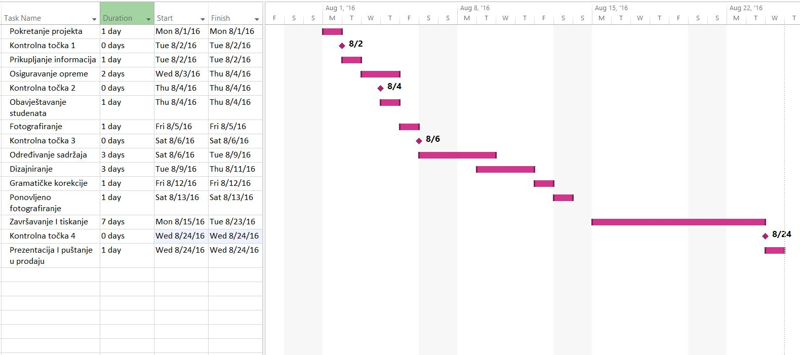
Slika 2 - Gantogram

- – PRETPOSTAVLJENI RIZICI

- Bolest/spriječenost studenata

        - Organizirati drugi termin fotografiranja

- Mogućnost da se fotoaparat pokvari

        - Osigurati rezervni fotoaparat

- Netočan tisak

        - Napraviti probno tiskanje

- Kašnjenje tiska

        - Započeti projekt na vrijeme i ostaviti dovoljno vremena za tisak

